Fixes: Seite Auswertungen

Sammlung offener Korrekturen/Anpassungen für den AssistenzPlaner. Noch nicht als Arbeitsanweisung an Replit gegeben.

Seite Auswertungen
- Export-Button umbenennen: „PDF Export" → „Export"

- Export-Button mit Auswahl Lohnexport.xls/csv, Zeitkonto.xls/csv und beides als ZIP-Datei. PDF erstmal zurückstellen. Separaten Button „Zip Upload" entfernen. Die Exportkarte umbenennen in “Export auswählen” Die Dateien können mit einer Checkbox ausgewählt werden. Die Excel Dateien können einzeln oder gemeinsam ausgewählt und heruntergeladen werden. Beide Dateien können als Zip-Datei (nur als Einzelauswahl möglich) heruntergeladen werden .
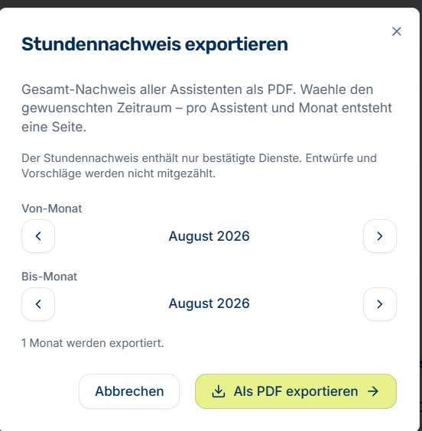
Erstelle die Lohnunterlagen in einem Excel Format, welches für Lohnbuchhaltung und Datev standardisiert ist. Spalte links die Mitarbeiter (Assistenzkräfte) In einer Zeile darüber die Lohnarten. Ersetze den Hinweis unter der Überschrift Doch einen Hinweis Auf die Da hat der konforme Formatierung zum herunterladen. Die Monatsauswahl für mehrere Monate kann beibehalten werden. Ist mindestens eine Checkbox ausgewählt, kann der Button unten (umbenennen in exportieren) mit einem Klick den Download auslösen.

- Gesamtsumme im Lohnexport ergänzen: Soll am Ende der Tabelle Excel stehen. Wie oben beschrieben DATEV konform.
- Kein Export der Kartenansicht als PDF pro Assistenzkraft. Button „Kartenansicht" aus der Oberfläche entfernen, aber das Feature im Code/Backend erhalten (unsichtbar speichern, nicht löschen).

- Button „Monatsabschluss erneut abschließen" als gelben Button mit Warnsymbol anzeigen.

- Warnmeldung bei erneutem Abschluss mit folgendem Hinweistext (Text noch nutzerfreundlicher formulieren):

Achtung: Monat erneut abschließen? Nutzen Sie diesen Button nur für Korrekturen vor der Weitergabe an das Lohnbüro (Frist: 7 Tage vor Monatsende).

⚠️ Achtung: Wurde der Monat beim Steuerberater bereits abgerechnet? Dann schließen Sie den Monat nicht erneut ab! Änderungen in den letzten 7 Tagen des Monats führen sonst zu keiner Nachberechnung im Folgemonat.

[ Abbrechen ] [ Jetzt erneut abschließen ]

Offene Frage: Wo werden bisherige Abschlüsse in der Historie gespeichert? (Vor Umsetzung klären.)

- Nachberechnung-Übersicht ein- und ausklappbar machen.

- Dashboard-Karte „Gesamtsumme abgerechneter Vormonat" ergänzen. Späteres Feature vorbereiten (nur Vorbereitung, nicht jetzt umsetzen): Budget-Tracker.

- CSV-Button „Gesamtübersicht alle Assistenzkräfte" entfernen – die Übersicht wird bereits oben über den Button „Export als Excel" angeboten.

- Bug – Tabelle Gesamtübersicht: Beim horizontalen Scrollen nach links wird die Spalte „Kategorie" durchsichtig, Spalten überlagern sich beim Scrollen.

Nächste Schritte
- Einstellungen-Fixes ergänzen
- Offene Frage zu Punkt 6 (Abschluss-Historie) klären
- Aus dieser Liste eine Arbeitsanweisung für Replit erstellen

